Уважаемые участники олимпиады приглашаем вас принять активное участие в олимпиаде «Знатоки Олимпизма». Мы надеемся, что вы будете активными, сосредоточенными и внимательными и мы увидим вас в призерах нашей Олимпиады.
Предлагаем вам задание для первого тура «Знатоки Олимпизма»
Задание состоит из двух частей
Часть первая – тесты
Часть вторая – необходимо рассмотреть иллюстрации и ответить на вопросы.
Формы для ответов прилагаются (ниже).

Задание № 1

1. В каком году были проведены первые Олимпийские игры современности?

А) 1898

Б) 1897
В) 1896
Г) 1899
2. В каком году были проведены первые зимние Олимпийские игры?

А) 1925

Б) 1924
В) 1896
Г) 1852
3. В какой стране проводились первые Олимпийские игры современности?
А) Франция
Б) Греция
В) СССР
Г) Германия
4. В каком году женщины впервые приняли участия в Олимпийских играх?

А) 1901

Б)1900
В) 1902
Г) 1903
5. Какая страна победила в общекомандном зачете в первых Олимпийских играх современности?

А) СССР

Б) Великобритания
В) США
Г) Германия
6. В каком году был основан первый институт физической культуры в России?

А) 1917

Б) 1918
В) 1920
Г) 1921
7. Сколько стран принимало участие в зимних Олимпийских играх в Сочи в 2014?

А) 90

Б) 87
В) 88

Г) 91
8. Как звучит девиз Олимпийских игр в оригинале?
А) Ситиус, Фортиус, Альтиус
Б) Фортиус, Ситиус, Альтиус
В) Ситиус, Альтиус, Фортиус
Г) Альтиус, Фортиус, Ситиус
9.Какое животное было первым Олимпийским талисманом?
А) Тигр
Б) Медведь
В) Ягуар
Г) Лев
10. Где находится штаб-квартира МОК
А) Париж (Франция)
Б) Лозанна (Швейцария)
В) Берлин (Германия)
Г) Барселона (Испания)
11.Максимальная продолжительность Олимпийских игр?

а.12 дней
б.13 дней
в.14 дней
г.16 дней
12. Кто объявляет об открытии Олимпийских игр?

а.Президент НОК
б.Президент МОК
в.Президент страны проведения Игр
г. Вице - президент МОК
13. Кто объявляет о закрытии Олимпийских игр?

а. Вице - президент МОК
б. Президент страны проведения Игр
в. Президент МОК
г. Президент НОК
14. В какой стране начинается эстафета Олимпийского огня?

а.Россия
б.Греция
в.США
г.Франция
15.На открытии Олимпийских игр, спортсмены какой страны идут первыми ?

а.Австрия
б.Австралия
в.Греция
г. Швейцария

16. За сколько лет до проведения Олимпийских игр выбирается
город – организатор Игр?

а.7 лет
б.8 лет
в.4 лет
г.10 лет

17. Сколько дней длились самые продолжительные Олимпийские игры?

а.190 дней
б.189 дней
в.187 дней
г. 179 дней

18. На открытии зимних Олимпийских играх в Сочи, олимпийское кольцо какого континента не раскрылось?

а.Америка
б.Австралия
в.Африка
г.Европа

19. Чему равен один стадий?

а. 192,22м
б.197,72м
в.197,22м
г. 192,27м

20. Как в античных Олимпийских играх называется бег на две длины стадиона?

а.Гоплитодром
б.Диаул
в.Стадиодром
г.Пентатлон

21. Как в античных Олимпийских играх называлось пятиборье?

а.Триатлон
б.Пентатлон
в.Диаул
г.Долиходром

22. Имя первого чемпиона античных Олимпийских игр?

а.Леонидас
б.Кореб
в.Гермоген
г.Милан

23. Как называли судей в античных Олимпийских играх?

а. Наставники
б. Элландодики
в. Рефери
г. Арбитр
24. В каком государстве Древней Греции зародились Олимпийские игры?
а. Афины
б.Элида
в.Мессения
г.Арголида
25. В каком году появилась официально построенная Олимпийская деревня?
а. 1984
б.1932
в.1948
г.1934
26. Выберите порядок цветов Олимпийски колец слева направо?
а. синий, черный, красный, желтый, зеленый
б. синий, красный, черный, зеленый, желтый
в. зеленый, желтый, черный, синий, красный
г. черный, красный, синий, желтый, зеленый
27. В каком году проведена церемония принесения Олимпийской клятвы судьям ?
а.1968
б.1972
в.1964
г.1970

28. Когда впервые советские футболисты стали олимпийскими чемпионами ?
а. Рим 1960
б. Сеул 1988
в. Мельбурн 1956
г. Барселона 1992
29.Где начинается эстафета Олимпийского огня?
А)Афины
Б)Рим
В)Египет
Г)Греция
30.Первая Олимпийская чемпионка современности среди женщин?
А)Нина Понамарева
Б)Маргарет Эббот
В)Шарлотта Купер
Г)Этельда Блейбтри

Задание № 2
Назовите фамилию спортсмена и вид спорта
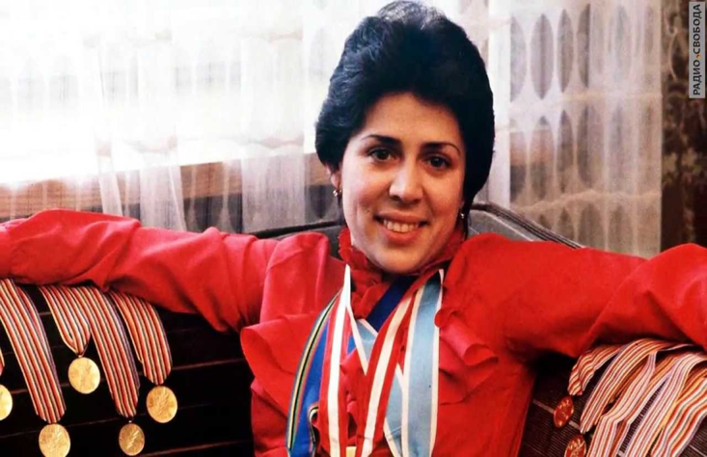 | 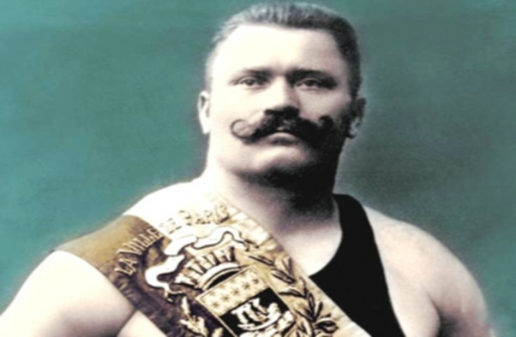
1. | 2.
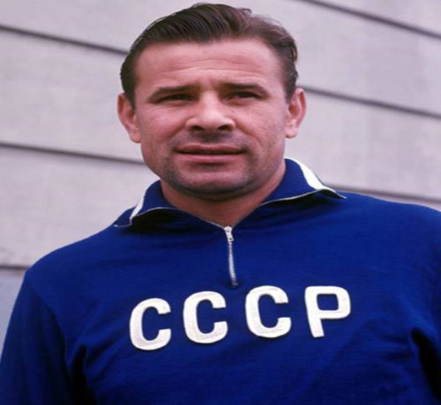 | 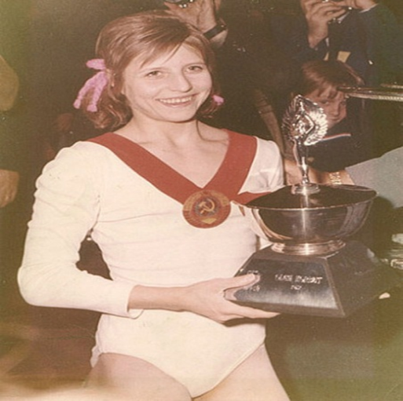
3. | 4.
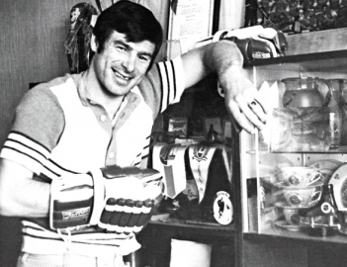 | 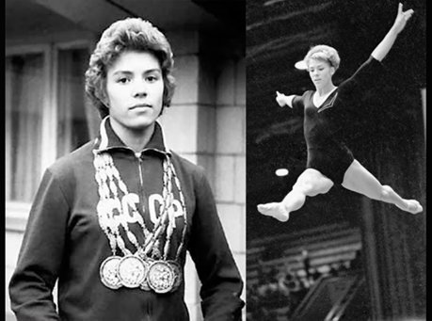
5. | 6.
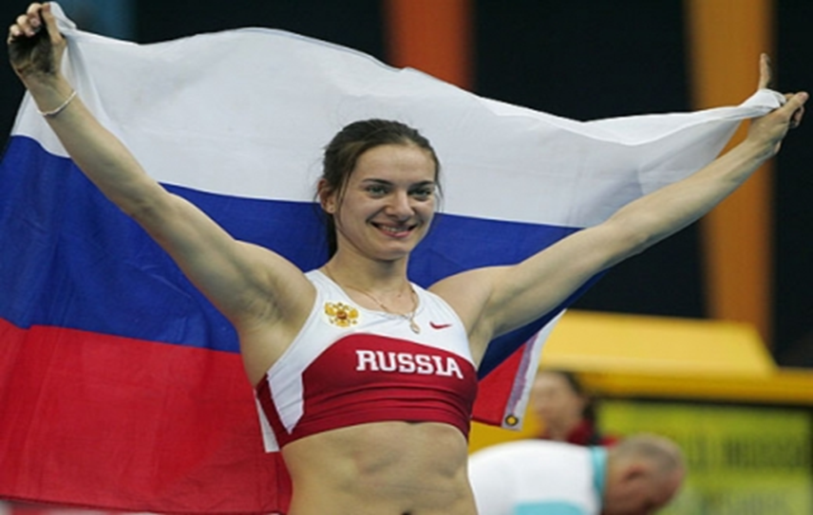 | 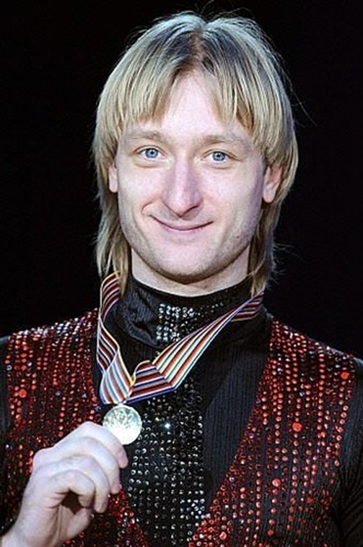
7. | 8.
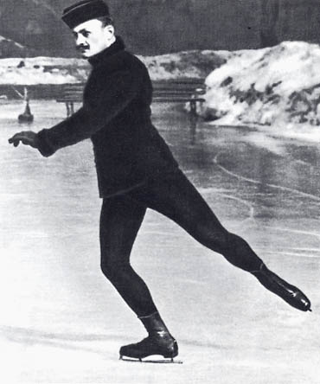 | 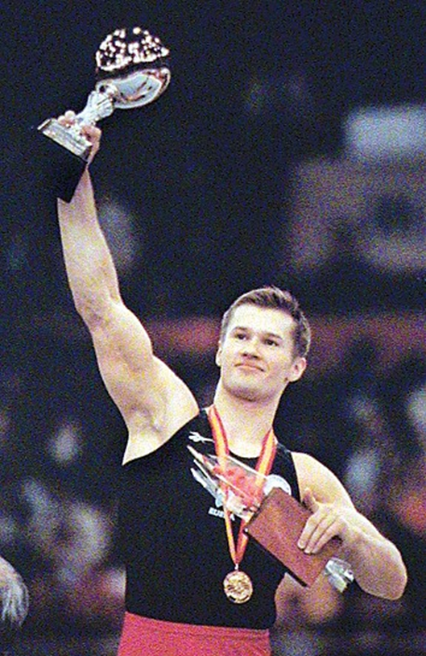
9. | 10.

Форма для ответа

Район, школа
Ф.И.О. (учащегося)
Класс
Ф.И.О. (учителя)

Уважаемые участники просьба присылать ответы в предлагаемой форме, работы не соответствующие требованиям и присланные позже указанного срока комиссией рассматриваться не будут.

Ответы на 1 задание
 | 11. | 21.
 | 12. | 22.
 | 13. | 23.
 | 14. | 24.
 | 15. | 25.
 | 16. | 26.
 | 17. | 27.
 | 18. | 28.
 | 19. | 29.
 | 20. | 30.

Ответы на 2 задание
6.
7.
8.
9.
10.

